**МИНИСТЕРСТВО ЦИФРОВОГО РАЗВИТИЯ, СВЯЗИ**

**И МАССОВЫХ КОММУНИКАЦИЙ**

**Ордена Трудового Красного Знамени**

**Федеральное государственное бюджетное образовательное учреждение высшего образования**

**«Московский технический университет связи и информатики»**

## Кафедра "Системное программирование"

**Отчет по лабораторной работе №2**

на тему:

«Процессы и потоки в ОС GNU/LINUX»

Вариант №15

Выполнила:

студентка группы БВТ2102

Никифорова Олеся Ильинична

Проверила: Королькова Т. В.

Москва 2023

**Цель работы**

Изучение системных средств порождения и взаимодействия процессов в ОС GNU/LINUX.

**Задание**

1. Изучить теоретическую часть лабораторной работы.
2. Написать программу, создающую два дочерних процесса с использованием двух вызовов ***fork(). Родительски***й два дочерних процесса должны выводить на экран свойp***id*** и ***pid*** родительского процесса и текущее время в формате: ***часы:минуты:секунды***. Используя вызов ***system()***, выполнить команду ***ps -x*** в родительском процессе. Найти свои процессы в списке запущенных процессов.

Первый дочерний процесс, помимо указанного вывода, также выводит информацию по варианту (табл.1), используя вызов ***system().***

*Вывод списка смонтированных файловых систем.*

Второй дочерний процесс после вывода основнойинформации должен быть замещен задачей, создающей два дочерних потока (п.3 задания).

1. Написать программу, создающую два дочерних потока. Родительский процесс и два дочерних потока должны выводить на экран свой***id*** и ***pid*** родительского процесса и текущее время в формате: ***часы:минуты:секунды***.

# Выполнение

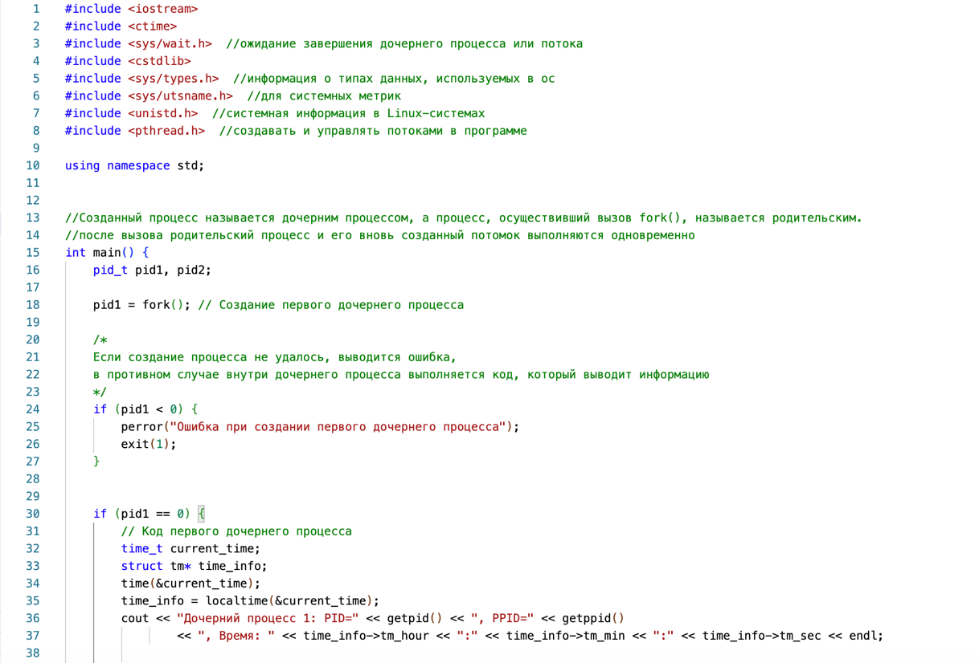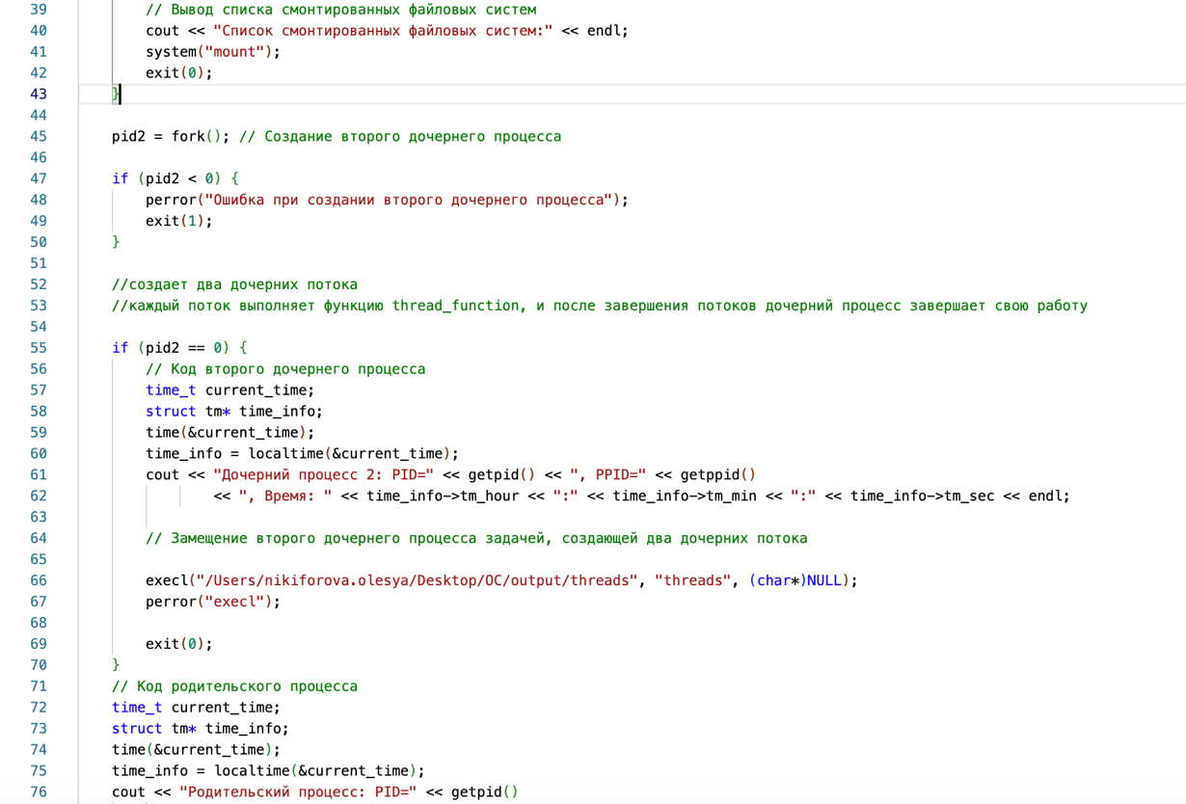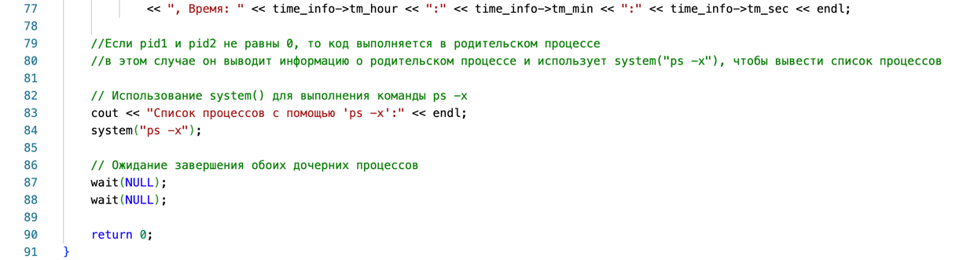

Создание дочерних потоков

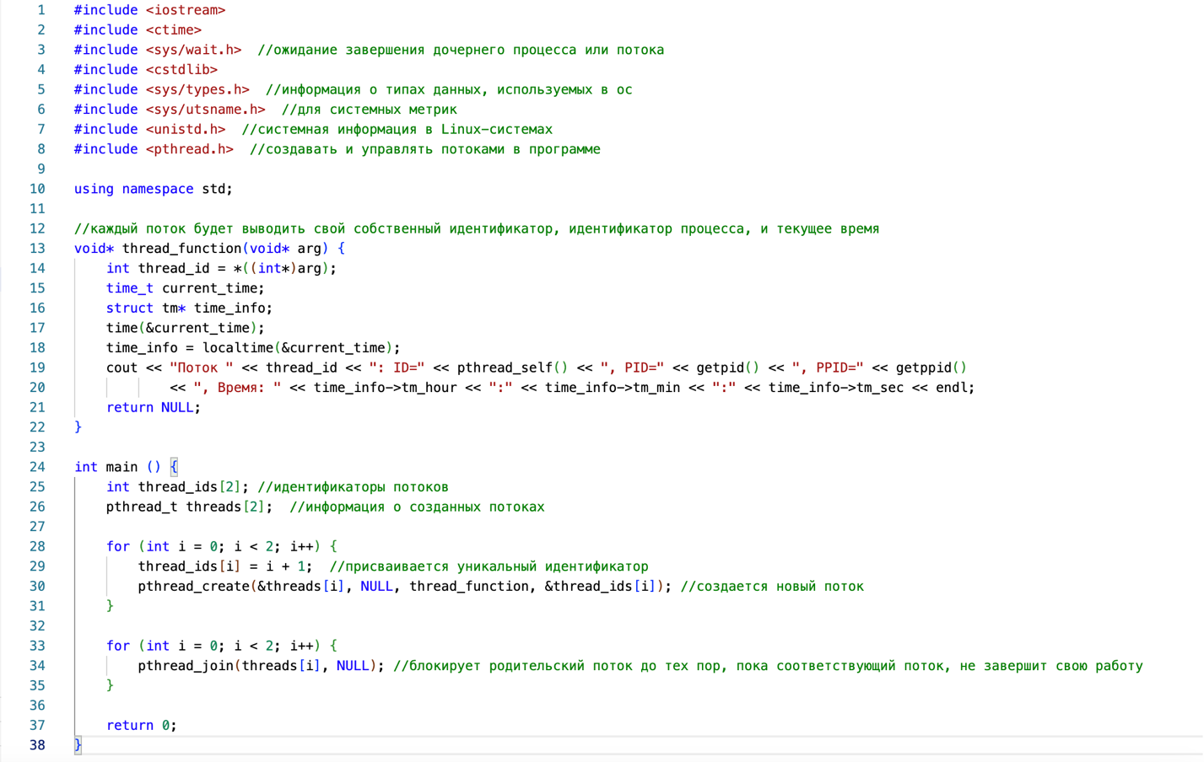

Вывод в консоли

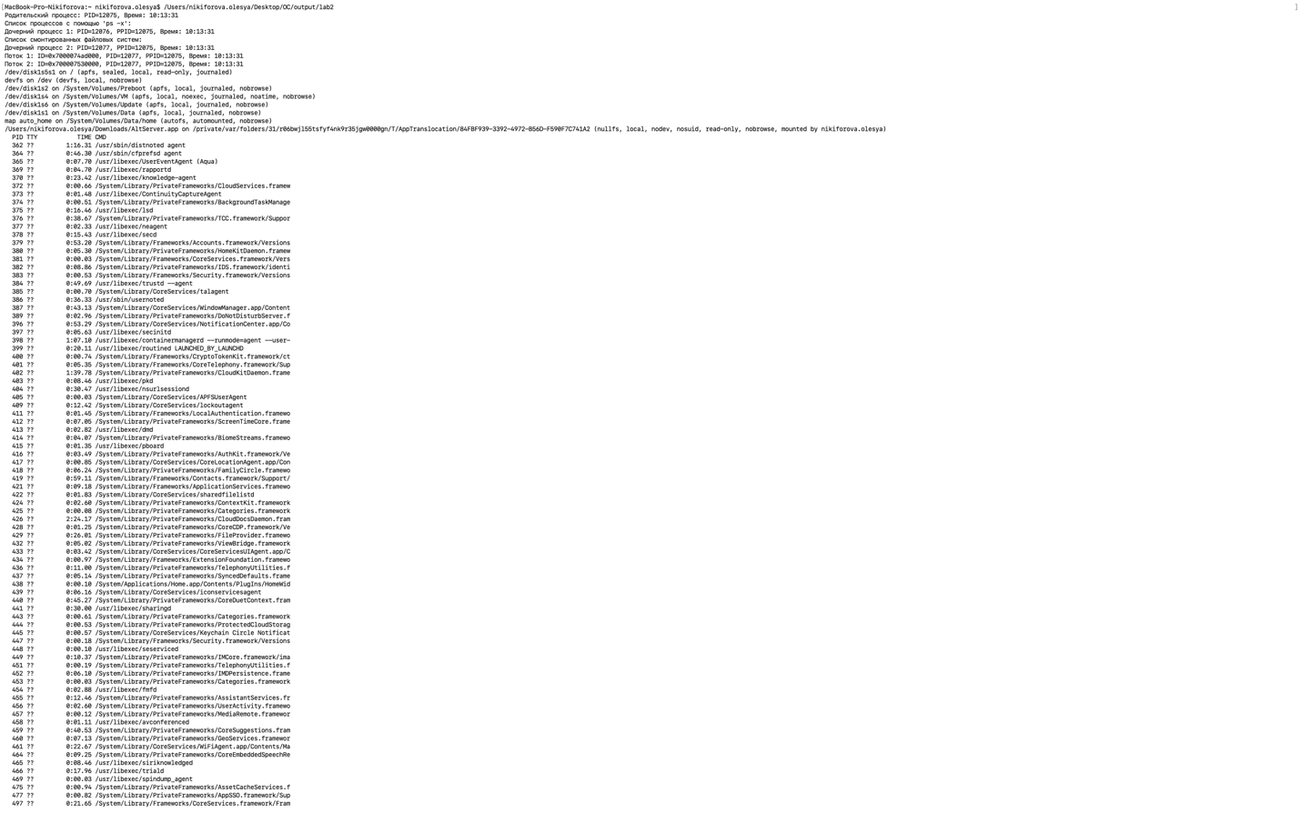

# Вывод

В результате выполненной работы были изучены системные средства порождения и взаимодействия процессов в ОС GNU/LINUX.